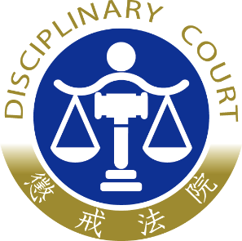 | 懲戒法院新聞稿  發稿日期：111年3月22日  發稿單位：書記廳  連 絡 人：書記官長 林玉苹  連絡電話：02-23111639分機318 編號：111-005
有關媒體報導「石木欽懲戒案上訴審受命法官林瑞斌在石木欽擔任高院院長時受到重用，擔任行政庭長兼發言人」之本院澄清新聞稿

被付懲戒人石木欽懲戒案上訴審之受命法官林瑞斌，係於臺灣高等法院李院長彥文106年12月20日就任後，始受指派擔任該院行政庭長兼發言人，並非於被付懲戒人擔任該院院長時受指派，為免社會大眾受誤導，特予澄清。
鑑於本案刻由合議庭依據法律審理中，各界應尊重合議庭對於個案的判斷及決定，本院至盼社會大眾均能留給司法審判應有之公平、公正及實踐司法正義的純淨空間。

